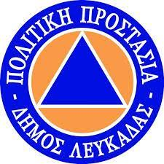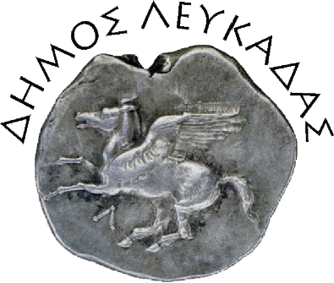

ΛΕΥΚΑΔΑ 12-11-2025

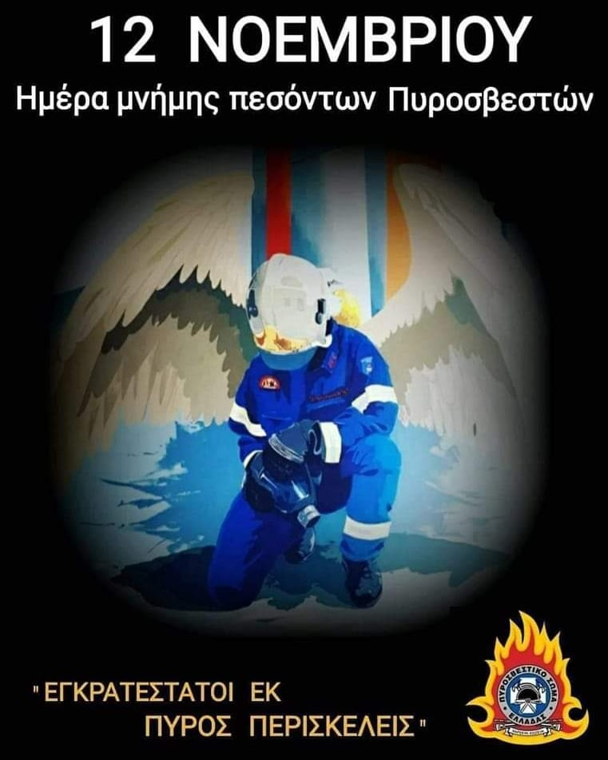

Σήμερα, το Πυροσβεστικό Σώμα τιμά την μνήμη εκείνων, που έπεσαν κατά την εκτέλεση του καθήκοντος. Με αίσθημα βαθιάς ευγνωμοσύνης και ιερής συγκίνησης τιμούμε και θυμόμαστε τους ανθρώπους εκείνους που θυσιάστηκαν προασπίζοντας την δική μας ασφάλεια.
Ας είναι αιωνία η μνήμη τους.

Ο ΑΝΤΙΔΗΜΑΡΧΟΣ Π. ΠΡΟΣΤΑΣΙΑΣ ΛΕΥΚΑΔΑΣ
ΛΑΖΑΡΗΣ Δ. ΝΙΚΟΛΑΟΣ

